  VIBE-TRADING | VIBE-TRADING SECURITIES · RESEARCH  EQUITY RESEARCH  SAN_GIA_LAP · ABCXY

BÁO CÁO PHÂN TÍCH 30/10/2026
TĂNG TRƯỞNG CÓ CHỌN LỌC TRONG CHU KỲ MỚI
SAN_GIA_LAP · Công ty Cổ phần ABCXY (Giả lập)
Vibe Research | Báo cáo doanh nghiệp | Dữ liệu minh họa, không phản ánh chứng khoán thực
KHUYẾN NGHỊ  MUA | GIÁ MỤC TIÊU  121,9 nghìn VND/cp | CHÊNH LỆCH MỤC TIÊU  20,6% | TẦM NHÌN ĐẦU TƯ  6-12 tháng

GIÁ THỊ TRƯỜNG  101,10  nghìn VND/cp |  | DOANH THU 12 THÁNG  24.500  tỷ đồng |  | LỢI NHUẬN SAU THUẾ  3.850  tỷ đồng |  | ROE  19,5% |  | VỐN HÓA  46.200  tỷ đồng

TÓM TẮT ĐẦU TƯ  Kịch bản thử nghiệm cho thấy tăng trưởng doanh thu và biên lợi nhuận có thể hỗ trợ định giá; các luận điểm dưới đây chỉ dùng để kiểm tra renderer, bố cục và cơ chế trích dẫn. |  | THÔNG TIN TÀI SẢN  Mã ABCXY · SAN_GIA_LAP  Giá hiện tại 101,10 nghìn VND/cp  Vốn hóa 46.200 tỷ đồng  P/E 19,4 x  Dữ liệu 30/10/2026  Số liệu chốt theo nguồn công bố tại ngày báo cáo.

TRONG BÁO CÁO NÀY
01 Tổng quan doanh nghiệp | 02 Kết quả kinh doanh | 03 Diễn biến giá | 04 Luận điểm đầu tư
05 Rủi ro cần theo dõi | 06 Định giá | 07 Nguồn dữ liệu và phương pháp | 08 Xếp hạng và công bố

01 TỔNG QUAN DOANH NGHIỆP
Mô hình kinh doanh, vị thế cạnh tranh và động lực tăng trưởng
ABCXY là doanh nghiệp GIẢ LẬP được sử dụng để minh họa thiết kế báo cáo Vibe-Trading. Hồ sơ này mô phỏng một doanh nghiệp công nghệ cung cấp dịch vụ xuất khẩu phần mềm, nền tảng dữ liệu và dịch vụ thuê bao. Không có số liệu nào ở đây được xác minh từ thị trường thật.

02 KẾT QUẢ KINH DOANH
So sánh nhiều kỳ, cơ cấu lợi nhuận và chất lượng tăng trưởng

03 DIỄN BIẾN GIÁ
Xu hướng giá đóng cửa và thanh khoản trong kỳ quan sát
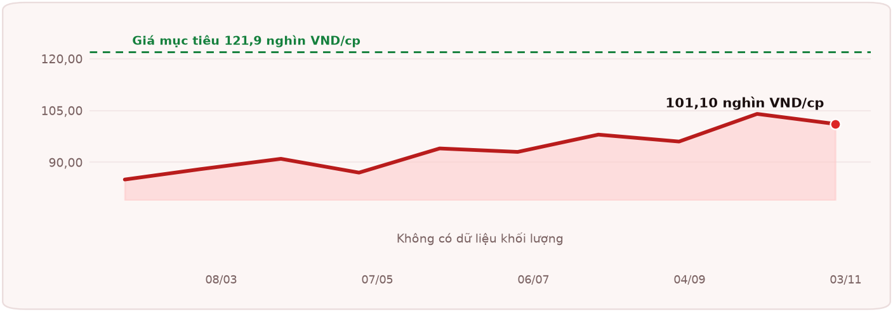
Nguồn: chuỗi giá tại thời điểm chốt báo cáo; đây không phải dữ liệu thị trường trực tiếp.

04 LUẬN ĐIỂM ĐẦU TƯ
Các động lực chính và điều kiện để luận điểm có hiệu lực
CÁC ĐIỂM CHÍNH
01 Động lực doanh thu từ hợp đồng mới
Giả định quy mô hợp đồng mới tăng khiến doanh thu dịch vụ công nghệ có thể duy trì tốc độ tăng trưởng hai chữ số. Cần kiểm tra backlog, thời gian ghi nhận và tỷ lệ chuyển đổi sang doanh thu khi dùng dữ liệu thật.
Nguồn: SIM02
02 Khả năng cải thiện biên lợi nhuận
Đòn bẩy vận hành từ các dự án giá trị gia tăng và doanh thu thuê bao có thể hỗ trợ biên lợi nhuận, nhưng chịu ảnh hưởng đáng kể từ chi phí nhân sự và biến động tỷ giá.
Nguồn: SIM02
03 Định giá theo nhiều kịch bản
Giá mục tiêu giả lập lấy từ mô hình kết hợp P/E mục tiêu và dòng tiền chiết khấu, chỉ nhằm minh họa đầu ra khi một mô hình định giá thực sự đã được kiểm chứng.
Nguồn: SIM03

05 RỦI RO CẦN THEO DÕI
Các biến số có thể làm lệch kịch bản cơ sở
RỦI RO TRỌNG YẾU
01 Rủi ro định giá
Giả định tăng trưởng dài hạn, WACC và hệ số P/E có thể khiến giá mục tiêu thay đổi mạnh. Cần đánh giá độ nhạy và kịch bản xấu.
Nguồn: SIM03
02 Chất lượng nguồn dữ liệu
Bản minh họa không dùng công bố doanh nghiệp thật. Mọi kết luận và chỉ tiêu đều không hợp lệ cho hoạt động giao dịch hoặc tư vấn đầu tư.
Nguồn: SIM01, SIM02

06 ĐỊNH GIÁ
Phương pháp, giả thuyết và độ nhạy của giá mục tiêu
Chỉ số định giá
CHỈ TIÊU | GIÁ TRỊ | NGUỒN / KỲ
Giá mục tiêu | 121,9 nghìn VND/cp | SIM03 · 30/10/2026
Tăng giá kỳ vọng | 20,6% | SIM03 · 30/10/2026
P/E dự phóng | 19,4 x | SIM03 · 30/10/2026
P/B | 3,1 x | SIM03 · 30/10/2026

07 NGUỒN DỮ LIỆU VÀ PHƯƠNG PHÁP
Mỗi con số gắn với một nguồn, một thời điểm và một đơn vị
Mẫu thử dựng trên dữ liệu giả lập để kiểm tra luồng: Research Snapshot → Structured JSON → Evidence Validation → Vibe-Branded DOCX → PDF. Khi triển khai production cần liên kết snapshot nguồn dữ liệu thật, sử dụng mô hình định lượng có kiểm thử, đánh dấu giá theo đơn vị cổ phiếu và khóa as_of của cả bộ dữ liệu.
MÃ | TÀI LIỆU / NHÀ CUNG CẤP | TRẠNG THÁI
SIM01 | Bảng giá và lịch sử giao dịch giả lập  Vibe Report Demo | Dữ liệu mô phỏng
SIM02 | Báo cáo kết quả kinh doanh giả lập  Vibe Report Demo | Dữ liệu mô phỏng
SIM03 | Mô hình định giá P/E + DCF giả lập  Vibe Report Demo | Dữ liệu mô phỏng

08 XẾP HẠNG, CÔNG BỐ VÀ CHUYÊN VIÊN
Thang điểm khuyến nghị, trách nhiệm nội dung và giới hạn sử dụng
CHUYÊN VIÊN PHÂN TÍCH | THÔNG TIN PHÁT HÀNH  Ngày chốt dữ liệu 30/10/2026  Trạng thái Bản minh họa  Khuyến nghị MUA  Tầm nhìn 6-12 tháng

CÔNG BỐ & GIỚI HẠN SỬ DỤNG
BẢN MINH HỌA — toàn bộ số liệu trong tài liệu này là dữ liệu giả lập. Không sử dụng để giao dịch hoặc đưa ra quyết định đầu tư.
Mẫu thử dựng trên dữ liệu giả lập để kiểm tra luồng: Research Snapshot → Structured JSON → Evidence Validation → Vibe-Branded DOCX → PDF. Khi triển khai production cần liên kết snapshot nguồn dữ liệu thật, sử dụng mô hình định lượng có kiểm thử, đánh dấu giá theo đơn vị cổ phiếu và khóa as_of của cả bộ dữ liệu.

